第二章第一节作业解答
注意：本节书上例题中已推导过的导数公式（例如幂函数、指数函数等）在后面做题中可以直接用。
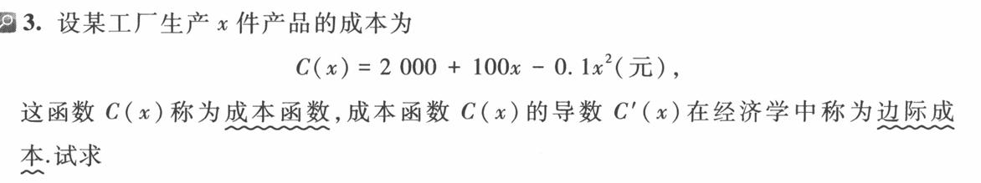
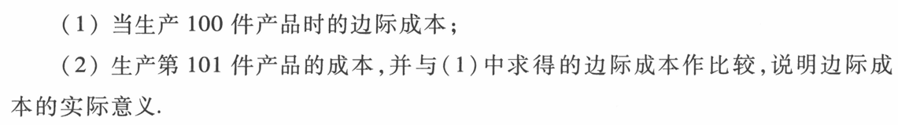
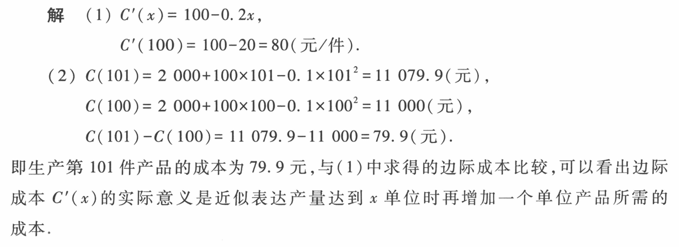

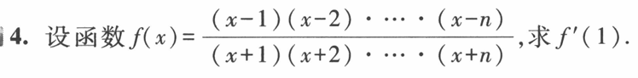
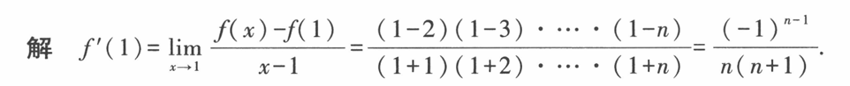

9.求导数
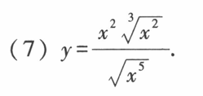
解：
